**Klinik Rawat Jalan dr. M. Suherman 2**

Jl. Karimata No.30, Sumbersari, Jember

Telp . (0331) 5450987

email : kliniksuherman2@unmuhjember.ac.id

# **SURAT KETERANGAN SAKIT**

No..... / dr. Ana Silfia Margareta B / RJ / 01 / 2024

Yang bertanda tangan dibawah ini menerangkan bahwa:

|  |  |
| --- | --- |
| Nama Pasien : | INGGAR PRAMUDYAH SYAHPUTRI |
| Umur : | 24 Th |
| Jenis Kelamin :  Pekerjaan : | Perempuan |
| Alamat : | JL. SEMERU 86 A, KELURAHAN, |

Telah diperiksa kesehatan badannya dan sekarang dalam keadaan sakit dan perlu istirahat 3 (Tiga) hari dari tanggal :

**04-01-2024 sampai dengan 06-01-2024**

Jember, 04-01-2024

Dokter Pemeriksa

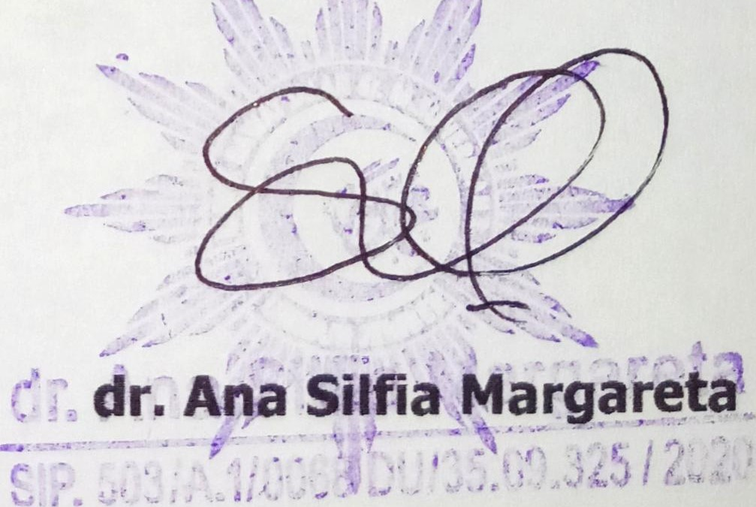

**\* surat ini tidak berlaku apabila tidak menggunakan tanda tangan dokter dan stampel basah klinik**